Model PLAN de AFACERI

LUCRAREA 1 – INITIEREA AFACERII

DATE DE IDENTIFICARE
1. Numele firmei:
FlyAway

2. Forma juridică de constituire:
Societate Comercială
3. Activitatea principală a firmei şi codul CAEN al activităţii principale: 5121 Transporturi Aeriene de Marfă

4. Valoarea capitalului :

5. Persoană de contact/ adresa/ număr telefon/ adresa e-mail:
Ioniță Delia-Gabriela, comuna Borca, județul Neamț
Grigoraș Gabriela, comuna Cîndești, județul Neamț
Iancu Daniel-Ștefan, Piatra Neamț
Zăpodenau Dragoș-Flavian, comuna Hălăucești, județul Iași

A. VIZIUNE, STRATEGIE

A 1. Care este esenţa afacerii? Ce anume va genera bani şi profit?
Descrieti pe scurt ce doriţi să realizaţi în cadrul viitoarei firme

- Serviciile: livrare ultrarapidă
- Activitatea: livrare prin intermediul dronelor
- Piața produsului/piața întreprinderii: Serviciile oferite de firma noastră vizează firmele sau persoanele fizice ale căror cerințe de livrare nu depășesc anumite limite.

A 2. Cine vor fi clienţii tăi?
- Persoane fizice: 75%
- Firme: 15%
- Bugetul statului: 10%

A 3. Unde vrei să ajungi într-un interval de 3 ani.
Fixaţi-vă obiective cuantificabile !
Exemple de obiective:

Nr.  crt. | Obiective (Indicatori ţintă) | UM | Anul N  (anul curent) | Anul N+1 | Anul N+2
1. | Cifra de afaceri, din care: | Mii Lei | 180.000 | 365.000 | 1.095.000
2. | Export | 0 | 0 | 0 | 0
3. | Profit | Mii Lei | 20.000 | 320.000 | 700.000
2. | Nr. Angajaţi | Nr. | 4 | 4 | 7

A 4. Care sunt „punctele tari” care te determină să crezi că vei avea succes ?

- Rapiditatea livrării
- Cost redus de transport
- Poluare redusă
- Amortizarea costurilor inițiale prin fabricarea și programarea dronelor în cadrul firmei
- Fluidizarea traficului

B. ISTORIC, MANAGEMENT, RESURSE UMANE

B 1. Istoric

În această secţiune încercaţi să răspundeţi succint la întrebări de genul:

- Cum a apărut ideea de afacere?
Având în vedere că în România nu există curierat cu ajutorul dronelor, ne-am gândit că ar fi o oportunitate unică implementarea acestei idei.

- Ce experientă practică şi/sau teoretică aduceti în afacere?
Avem o calificare în domeniul electronicii, ceea ce ne va permite întreținerea acestora prin costuri reduse.

- De ce mijloace financiare dispuneţi?
□ Familiile noastre sunt dispuse să ne ajute
□ Accesare de fonduri europene

B 2. Management, Resurse Umane
Managementul unei firme este determinant pentru evoluţia acesteia. Încercaţi să evidenţiaţi modul în care cunoştinţele, specializările,experienţa fiecăruia dintre manageri va influenţa în mod pozitiv evoluţia firmei.
MANAGEMENT
Nume şi prenume | Funcţia | Competente
Ioniță Delia-Gabriela | CEO / Fondator | Universitare
Grigoraș Gabriela | Manager / Fondator | Universitare
Iancu Daniel-Ștefan | Manager / Fondator | Universitare
Zăpodeanu Dragoș Flavian | Manager / Fondator | Universitare

C. ANALIZA PIEŢEI

Date privind piaţa şi promovarea noului produs/ serviciu:

C 1. Clienţi potenţiali:
Descrieţi ce strategie de marketing aţi gândit să aplicaţi, cum aţi identificat clienţii potenţiali, din ce categorie fac parte: persoane fizice sau juridice, instituţii publice - cum veţi extinde piaţa sau identifica noi pieţe, etc.

La inceput vom oferi servicii pe o suprafata restransa (un oras). Dupa ce o sa ne castigam piata prin oferirea de servicii rapide, avand costuri reduse ne vom extinde in mai multe orase. Serviciile oferite de noi vor fi disponibile pentru orice categorie de clienti.

C 2. Concurenţi potenţiali
Care sunt principalii concurenţi?

Nr.crt | Produs /serviciu oferit pieţei | Firme concurente în condiţiile lansării pe piaţă a produselor/serviciilor noi
Nr.crt | Produs /serviciu oferit pieţei | Denumirea firmei | Ponderea pe piaţă (%)
1 | Livrare prin intermediul dronelor | Amazon
2 | Livrare prin curier | FanCourier | 21%
3 | Livrare prin posta | Posta Romana | 20%
4 | Livrare prin curier | Cargus | 13%

Ce puncte tari şi puncte slabe au aceştia?

Nr.crt | Denumirea firmei | Puncte tari | Puncte slabe
1 | Amazon | Detine monopolul pietei mondiale | Nu livreaza in Romania
2 | FanCourier, Cargus | Detine monopolul pietei national | Recenzii negative  Cost ridicat
3 | Posta Romana | Detine infrastructura nationala  Cost redus | Timp de livrare ridicat  Ridicare personala

C 3. Principalele avantaje ale noilor produse/servicii oferite:

Referiţi-vă la: Politica de preţ (modul de stabilire a preţului de vânzare, corelarea cu costul de fabricaţie şi tendinţele pieţei); Calitate; Caracteristici noi sau îmbunătăţite faţă de ale concurenţei;
Servicii post-vânzare; alte avantaje
Principalele avantaje ale serviciilor oferite de noi sunt rapiditatea livrarii si costul redus de transport.

C 4. Reacţia previzibilă a concurenţei la apariţia de noi oferte pe piaţă:

Încercaţi sa estimaţi ce măsuri vor lua pentru a reduce impactul negativ asupra vânzarilor.
Vor reduce preturile si vor incerca sa abordeze si ei metoda.

C 5. Cum se va realiza distribuţia produselor:

Firma noastra ofera servicii, nu produse.

C 6. Activităţi de promovare a vânzărilor :
Promovarea vanzarilor poate fi realizata prin mai multe metode:
-distribuire de pliante
-publicitate site
-Facebook/Instagram
-Facebook Ads/ Instagram Ads/YouTube Ads
-parteneriat cu firme
La inceput vom distribui pliante, dar principala metoda de reclama va fi in mediul online, prin intermediul site-ului nostru si prin platformele de socializare Facebook/Instagram.Odata cu evolutia firmei vom apela la metoda care necesita un cost mai ridicat, cum ar fi YouTube Ads,Facebook/Instagram Ads si la parteneriatul cu alte firme.

De ex.: Publicitate, Lansare oficială, Pliante, broşuri, Plata în rate, Promoţii

Descrieţi care este strategia de promovare pentru lansarea produselor/serviciilor şi după aceea estimaţi costurile anuale de promovare

D. ANALIZA COSTURILOR DE OPERARE

D 1. Produsele noi
(descrieţi tipul de produse/servicii şi caracteristici, procentul din total vânzări, preţ vânzare)

Greutate Colet | Pret (lei/UM) | Pondere în vânzări totale
0-500g | 5 lei | 10%
0.5-2kg | 8 lei | 35%
2-3.5kg | 12 lei | 31%
3.5-5kg | 15 lei | 24%

LUCRAREA 2 – DECIZII (certitudine/ incertitudine)

D 2. Principalii furnizori de materii prime :

Furnizori |  | Valoarea anuală a achiziţiilor (mii lei)
Materie primă/serviciu | Parrot | 50.000
Materie primă/serviciu | DJI | 75.000
Materie primă/serviciu | Husban | 40.000
Materie primă/serviciu | Uvify | 45.000
Total | 4 | 220.000
https://dronshop.ro/
https://www.parrot.com/en
https://www.uvify.com/draco/
https://www.hubsan.com/

Puteţi anexa oferte de la furnizorii de materii prime principale.

Materia prima/ serviciul pentru care se analizeaza varianta optima de furnizor este....................................................

Variante de furnizor:
V₁- furnizor DJI
V₂- furnizor Parrot
V₃- furnizor Husban
V₄- furnizor Uvify

Criterii de apreciere a variantelor/ alternativelor:
C₁- pret (mii lei)
C₂- timp de livrare (ore)
C₃- calitate estimata (calificativ)
C₄- cost de mentenanta, asigurare (mii lei)
C₅- potentiale deduceri de pret la n cantitate achizitionata (%)
[aceste criterii sunt orientative; ele pot fi schimbate/ adaptate in functie de materia prima/ serviciul avut in vedere in analiza]

Consecinţele variantelor in funcţie de criterii sunt următoarele:

 | C₁(mii lei) | C₂ (ore) | C₃ (calif) | C₄ (mii lei) | C₅(%)
V₁ | 50 | 72 | B | 12 | 1
V₂ | 75 | 72 | FB | 10 | 5
V₃ | 40 | 48 | SI | 20 | 0
V₄ | 45 | 168 | B | 8 | 2

INSERATI IN CELE CE URMEAZA EVALUARE/ ANALIZA EFECTUATA CU SOFTUL „Manag.” (Print Screen [la toate info.rezultate] -> Paste).
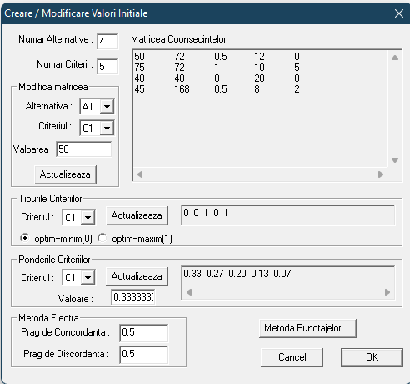
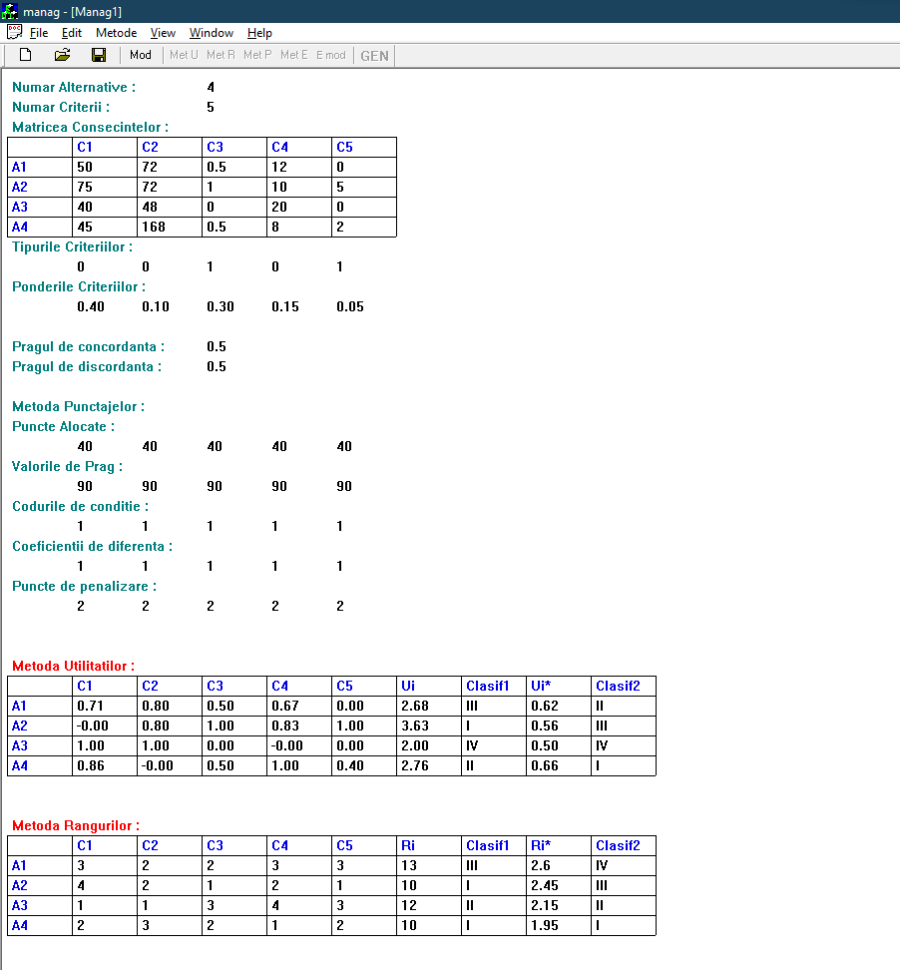
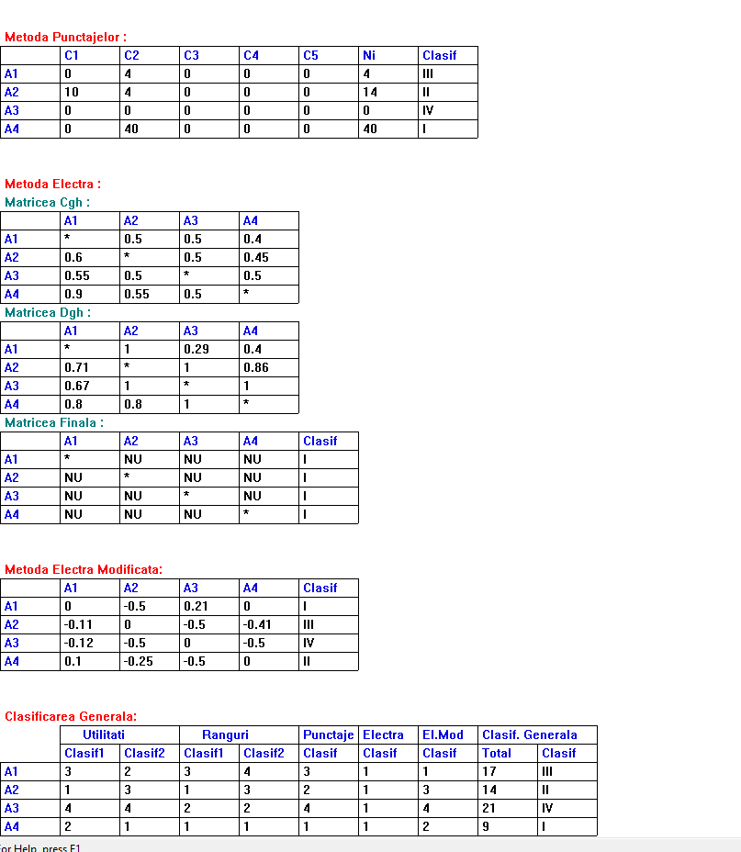

LUCRAREA 3 – PROBLEMA TRANSPORT

D 3. Aprovizionare şi Transport
(Descrieţi cum v-aţi propus să faceţi aprovizionarea, cine va asigura transportul, etc.)

In aceasta sectiune stabiliti care sunt puntele de origine [O] (de exemplu: 3 depozite aflate in partimoniul firmei dvs.), si care sunt punctele de destinatie [D] (de exemplu: 4 clienti potentiali ai frmei dvs.) pentru problematica transportului.
Ulterior in vederea întocmirii unui plan de transport optim astfel încât costul total al transportului să fie minim, completati corespunzator urmatorul tabel:

 | D₁ | D₂ | D₃ | D₄ | Disponibil
O₁ | ... | ... | ... | ... | ...
O₂ | ... | ... | ... | ... | ...
O₃ | ... | ... | ... | ... | ...
Necesar | ... | ... | ... | ... | ======

[introduceti datele din tabelul anterior in aplicatia dedicata transportului din softul „The Management Scientist”, nu inainte de a stabili punctele de origine si punctele de destinatie ca si numar]
INSERATI IN CELE CE URMEAZA EVALUARE/ ANALIZA EFECTUATA CU SOFTUL „The Management Scientist” (Print Screen [la toate info.rezultate] -> Paste).

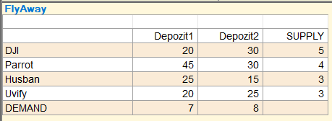

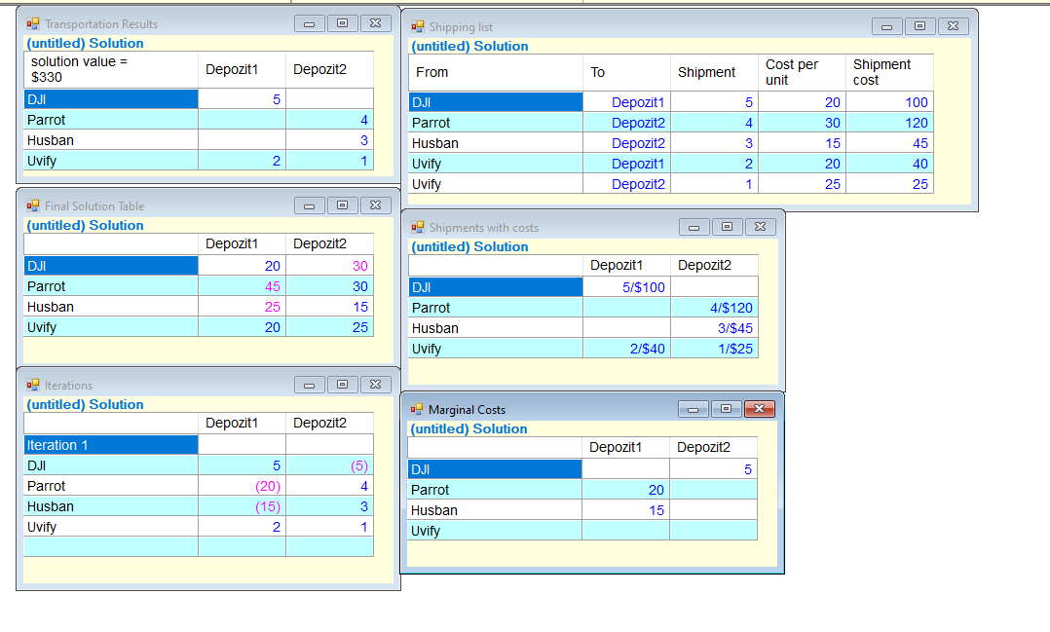

D 4. Descrierea procesului tehnologic:

4.1. Descrieţi pe scurt procesul tehnologic de realizare a produselor/serviciilor

4.2. Descrieţi cum poate noua afacere sa afecteze mediul, precum şi ce soluţii aţi gândit pentru eliminarea acestor efecte (impactul asupra mediului)

LUCRAREA 4 – COST PRAG DE RENTABILITATE

D 5. Cheltuieli anuale de producţie:

Detaliaţi cheltuielile directe şi indirecte anuale ale activităţii ce se va desfăşura în urma implementării proiectului la capacitatea maximă de producţie/ an
-Pentru primul an.

Cheltuieli de producţie directe | Suma  Mii Lei | % din total cheltuieli
Materii prime | 220.000 | 63.91
Materiale auxiliare | 7.000 | 2.03
Manoperă directă (salarii + taxe şi contribuţii sociale) | 15.000 | 4.35
Energie, alte utilităţi | 3.000 | 0.8
Subansamble/ piese de schimb | 5.000 | 1.45
Servicii sau lucrări subcontractate | 0
Alte cheltuieli directe (detaliaţi) | 0
Total cheltuieli directe | 250.000
Cheltuieli de producţie indirecte | Suma  Mii Lei | % din total cheltuieli
Administraţie / Management | 20.000 | 5.81
Cheltuieli de Birou / Secretariat/ Contabil | 18.000 | 5.22
Cheltuieli de Transport | 0.500 | 0.14
Cheltuieli de Pază | 1.000 | 0.29
Cheltuieli de protecţia muncii şi a mediului | 0.800 | 0.23
Alte chetuieli indirecte | 0.200 | 0.05
Total cheltuieli indirecte (detaliaţi) | 40.500
TOTAL | 290.500
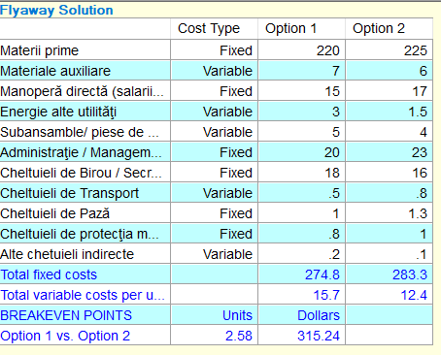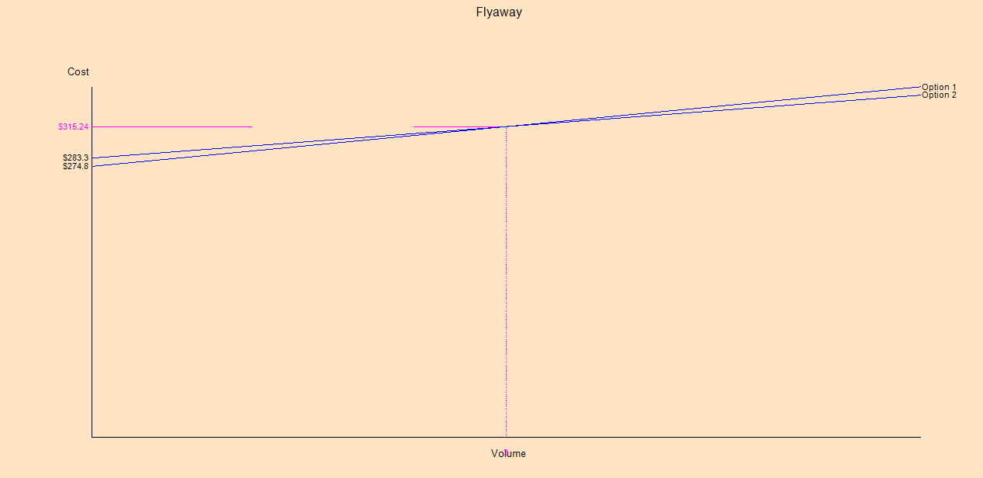

Dupa completarea tabelului anterior este necesara efectuarea analizei cu ajutorul softului POM.
In consecinta:
- deschideti softul POM -> alegeti din MODULE -> BREAKEVEN/ COST-VOLUME ANALYSIS -> File -> New -> COST-VOLUME ANALYSIS;
- stabiliti in casuta de dialog deschisa numarul de costuri asociat (conform cu tabelul anterior) si numarul de optiuni (care raman doua [cea mai favorabila si cea mai nefavorabila optiune de costuri]) -> OK;
- ulterior in tabelul deschis completati (1) numele costurilor [conform cu tabelul anterior], (2) tipul costurilor (pentru a le identifica corect [fix si variabil] – va rog sa utilizati xl’ul pus la dispozitie in folderul lucrarii de laborator), (3) valorile costurilor (cel favorabil - conform cu tab.anterior, si cel nefavorabil – valori mai mari decat cele favorabile estimate la un moment dat), si respectiv (4) volumul de analiza;
- urmatorul pas presupune analiza efectuata de soft, operata prin apasarea butonului Solve;
- Print Screen atat la tabelul rezultat cat si la Grafic (Crossover Graph);
[exista posibilitatea ca sa nu obtineti punctul pragului de rentabilitate din prima incercare; in consecinta modificati valorile costurilor/ volumul de analiza pana cand se obtine acest punct].

INSERATI IN CELE CE URMEAZA EVALUARE/ ANALIZA EFECTUATA CU SOFTUL „POM” (Print Screen [la toate info.rezultate] -> Paste).

.......................................................................................
.......................................................................................
.......................................................................................

D 7. Venituri anuale preconizate:
(Detaliaţi volumul vânzărilor anuale pentru fiecare categorie de produs/servicii oferite prin implementarea proiectului la capacitatea maximă a echipamentelor/an)

Vânzări la capacitatea maximă | Suma (lei)
Produsul 1
Produsul 2
Produsul 3
Total

LUCRAREA 5 – DECIZII (certitudine/incertitudine)

E. INVESTIŢII NECESARE

E 1. Descrierea investiţiei propuse în contextul procesului tehnologic descris anterior
Obiectul investiţiei | Furnizor | Valoarea estimată (lei)
Echipament 1
Echipament 2
...
TOTAL:

E 2. Modul de asigurare cu utilităţi:
Precizaţi unde va fi implementat proiectul, adresa, descrierea spaţiului şi cum sunt asigurate utilităţile necesare
(se poate ataşa o schiţă de amplasare a mijloacelor fixe ce urmează a fi achiziţionate)

LUCRAREA 6 – ADC

E 3. Graficul de realizare a investiţiei (Plan operaţional)
Se întocmeşte similar celui prezentat la curs/ laborator [eventual cu completarea responsabililor pentru fiecare activitate – optional].
Activitate | Simbolul activitatii  [nod de inceput – nod de finalizare] | Durata de implementare  [durata activitatii] | Responsabilitati  (optional)
Identificarea ideii de afacere | 0-1 | 3
Calculul cheltuielilor | 0-1 | 1
Intocmirea planului de afacere | A3 | 7
Impartirea sarcinilor membrilor | A4 | 1
Consultanta | A5 | 2
Acte fonduri europene | A6 | 14
Obtinere de avize si autorizatie | A7 | 6
Angajare contabil | A8 | 1
Inchiriere spatiu depozitare | A9 | 2
Cumpararea dronelor | A10 | 3
Testarea functionalitatii dronelor | A11 | 5
Promovarea serviciilor oferite | A12 | 1

Indetificati toate activitatile principale asociate afacerii dvs. (pornind de la identicarea ideii de afaceri – momentul t₀, pana in momentul in care ajungeti cu produsul/ servicilul pe piata – momentul t_{n}; va puteti ghida inclusiv de structura planului de afaceri) pentru a putea completa tabelul anterior.
Ulterior utilizati softul POM -> MODULE->Project Management (PERT/CPM)->File->New->Single time estimate->in casuta de dialog deschisa: (1) stabiliti numarul activitatilor (conform cu tabelul anterior completat), si (2) bifati la Table Structure->Start/end node numbers -> OK.
In tabelul deschis de soft, completati (conform cu tabelul anterior din planul de afaceri) numele activitatilor, nodul de inceput si de finalizare (simbolurile) si respectiv durata activitatilor; dupa completare dati Solve.
Print screen la (1) tabelul completat de intruducere a datelor, (2) tabelul rezultat, (3) graful rezultat, si respectiv (4) cele 3 variante de gantt rezultate.

INSERATI IN CELE CE URMEAZA EVALUARE/ ANALIZA EFECTUATA CU SOFTUL „POM” (Print Screen [la toate info.rezultate] -> Paste).

.......................................................................................
.......................................................................................
.......................................................................................

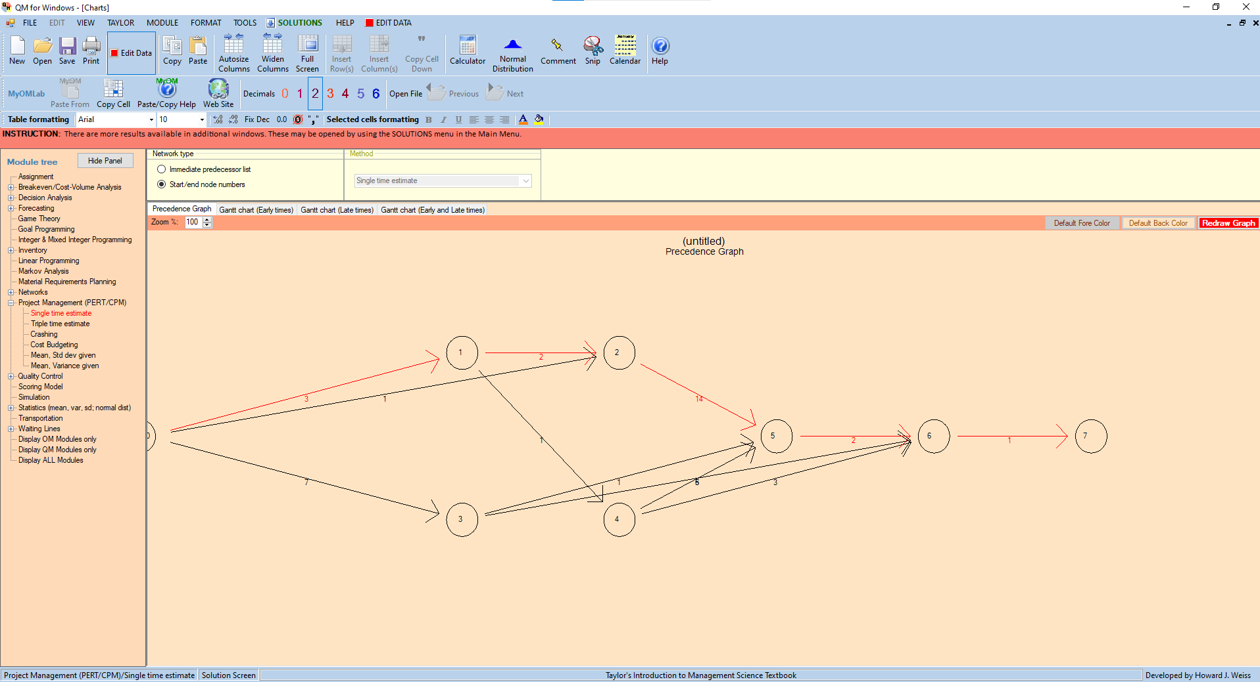
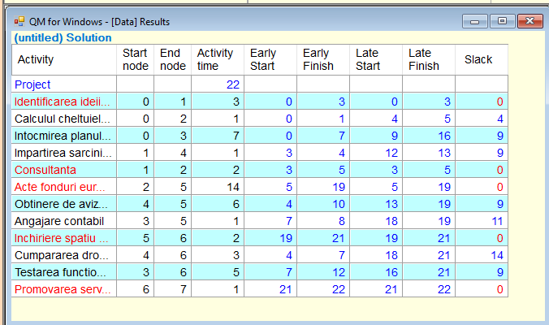

E 4. Amenajări privind spaţiile de producţie

Precizaţi ce amenajări sunt necesare pentru desfăşurarea în bune condiţii a procesului tehnologic de realizare a produsului / serviciului
(Dacă este cazul)

E 5. Modificările necesare a fi operate în structura şi numărul personalului angajat

Prezentaţi numărul de posturi create corelate cu implementarea investiţiei conform Planului Operaţional, tipul postului, calificarea necesară, salariul lunar propus, inclusiv costurile referitoare la impozite şi contribuţii sociale.

Puteţi descrie cum intenţionaţi să recrutaţi personalul necesar şi cum îl veţi instrui pentru postul respectiv, precum şi ce program de pregătire gândiţi în viitor şi cum vă propuneţi să motivaţi personalul.
(Organigrama poate fi ataşată, daca e cazul)

F. PROIECŢII FINANCIARE

F 1. Date privind mijloacele fixe care fac obiectul investiţiei

UTILAJE, CLĂDIRI, LUCRĂRI, ALTE ACTIVE AMORTIZABILE | Valoarea  (mii Lei) | Durata de amortizare

F 2. Plan de finanţare a investiţiei

Sursa de finanţare | Suma | %
Credite bancare
Capital propriu
Alte surse
Total

F 3. Date privind capacitatea de producţie
Definiţi capacitatea de producţie de 100%.
Capacitatea de 100% este capacitatea maximă care se doreşte să fie atinsă în următorul an, limitată de utilajul din fluxul tehnologic cu cea mai mică capacitate de producţie (locul îngust) şi numărul de schimburi de producţie.

Unităţi produse/ 8 ore: __ buc.
Nr. de schimburi necesare: __
Preţ mediu / unitatea de produs: ___lei

F 4. Stabiliti valoarea pragului de rentabilitate

F 5. Date privind costurile de producţie
Nota: se cer costurile pe un an, la 100% capacitate

Felul Cheltuielii | Valoarea (mii Lei)
Cheltuieli cu materia primă, din care:
a)...
b)...
c)...
Salarii directe (costul total cu salariile – include taxe angajat şi angajator)
Utiliăţi (energie, apa, canal, abur, etc)
Reparaţii periodice
Întreţinere şi piese de schimb
Alte cheltuieli directe
Cheltuieli administrative
Cheltuieli de desfacere şi promovare
Comisioane bancare
Asigurări
Alte costuri fixe

F 6. Alte date privind activitatea

Indicator | An 1  (%)
Cota de impozit pe profit
Vânzari anuale la 100% capacitate (Lei): ___________
Dividende previzionate (% din profitul net disponibil): ___________
La câte zile, în medie, se vor încasa facturile? ___ zile
Pentru câte zile vă aprovizionaţi cu materii prime ?
Materia primă a) ___ zile
Materia primă b) ___ zile
Materia primă c) ___ zile
Pentru câte zile veţi avea stoc de piese de schimb? ___ zile
Veţi menţine un stoc mediu de produse finite echivalent cu ___ zile de producţie
La câte zile, în medie, vă veţi plăti facturile? ___ zile

LUCRAREA 7 – CASH FLOW

F 7. Situaţia veniturilor şi cheltuielilor

Indicator | Valoare (in mii Lei)  Anul 1
Venituri din vânzări
Costuri de producţie
Profit brut ( impozabil)
Impozit pe profit
Profit net
Dividende plătite
Profit nerepartizat
Dobânzi scadente
Profit disponibil
Profit disponibil cumulat
Pierderi din activitatea de bază

F 8. Flux de numerar

Indicator | Valoare (in mii Lei)  Anul 1
Resurse financiare la începutul perioadei
Credite
Vânzări
TOTAL INTRARI DE NUMERAR
Investiţia + creşterea de capital circulant net
Cheltuieli operaţionale
Cheltuieli financiare – dobânzi
Rate de credit
Impozit pe profit
Dividende plătite
TOTAL IEŞIRI DE NUMERAR
SURPLUS/ DEFICIT DE NUMERAR

INSERATI IN CELE CE URMEAZA EVALUARE/ ANALIZA EFECTUATA CU SOFTUL „GrowthPathCashflow simulator” (Print Screen [la toate info.rezultate] -> Paste).

.......................................................................................
.......................................................................................
.......................................................................................

